Prueba de Docker Nginx

1. Crear una imagen Docker con el servidor web nginx:

- Debe servir de forma estática y por defecto un fichero nginx.html cuyo contenido sea
"Prueba Docker Nginx"

- El contenedor docker debe exponerse al exterior a través del puerto 8080

- Crear una ruta /docker que sirva un fichero index.html cuyo contenido sea "Docker"

- Hacer una redirección web desde la ruta /nginx a la ruta /docker

1.- Lo primero que he de hacer es crear la imagen del contenedor que quiero.
Para ello creo una carpeta en mi home llamada “docker-images” y dentro de ella creo otra carpeta llamada Nginx.

Aquí crearé mi archivo Dockerfile donde le incluiré las órdenes que quiero que me ejecute.Así el fichero quedaría con las siguientes sentencias:

FROM nginx

COPY nginx.html /usr/share/nginx/html

ADD docker /usr/share/nginx/html

LABEL version=1

CMD nginx -g 'daemon off;'

A destacar de la ejecución el último comando CMD, con él consigo que me deje persistente el contenedor y no me lo cierre nada más levantarlo.

Prosigo creando la imagen de mi Nginx con la orden:

docker build -t nginx .

Al terminar ya puedo lanzar mi contenedor, recordando las indicaciones que me habéis indicado como que se llame de una manera determinada y que escuche por puertos determinados:

docker run -d –name pruebanginx -p 8080:80 nginx

al terminar ejecutamos el siguiente comando para ver que ya lo tenemos lanzado y corriendo

docker ps

Expongo la captura:

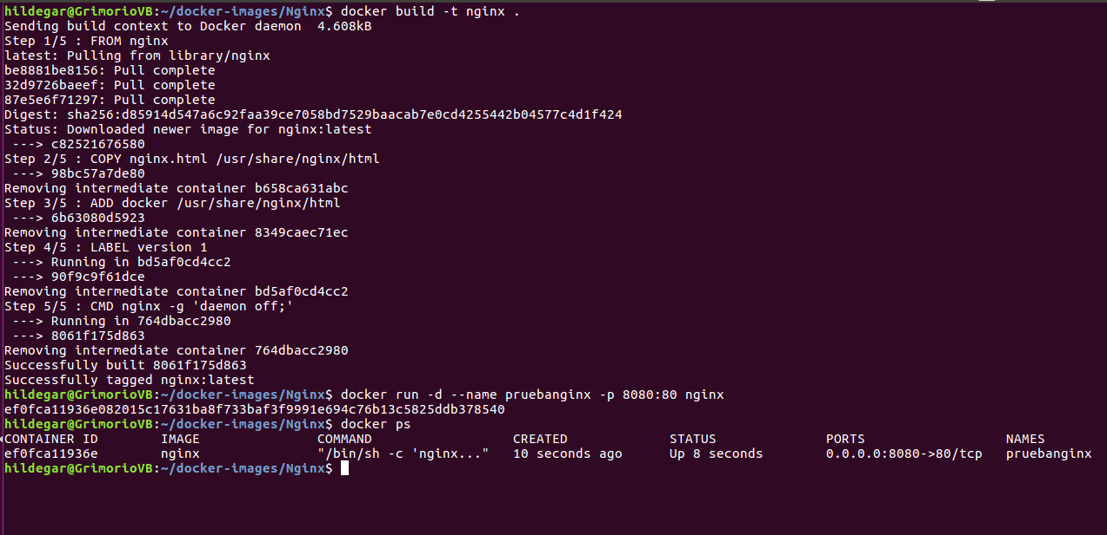

Ya, iríamos a nuestro navegador y podremos comprobar lo solicitado escribiendo en él:

localhost:8080/index.html

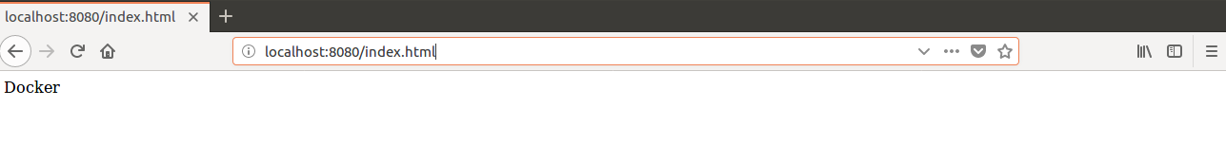

localhost:8080/nginx.html

